Настройка среды разработки:

* Скачиваем .net с официального сайта Microsoft: <https://dotnet.microsoft.com/en-us/download>
* Жмём установить: 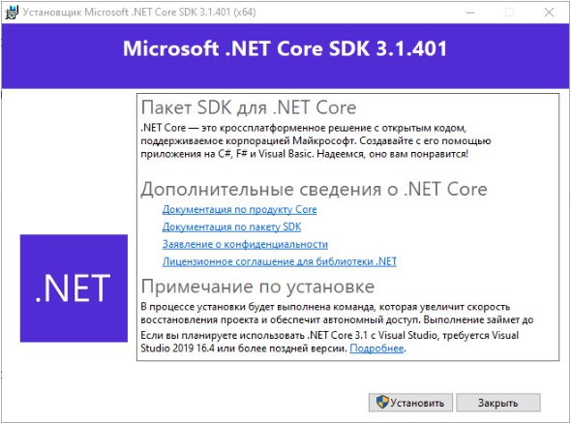
* Пишем команду «dotnet --version» 
* Переходим в директорию с проектом
* Запускаем команду через терминал или командную строку «dotnet run» или «dotnet watch run»